使用指南:
文本关键字检索

戏剧/剧作家和从业者/期间/流派/语境与批评/剧院工艺

选中Plays，呈现所有剧目的清单。按字母顺序排序。有音频的文件用小听筒符号标注出来了。

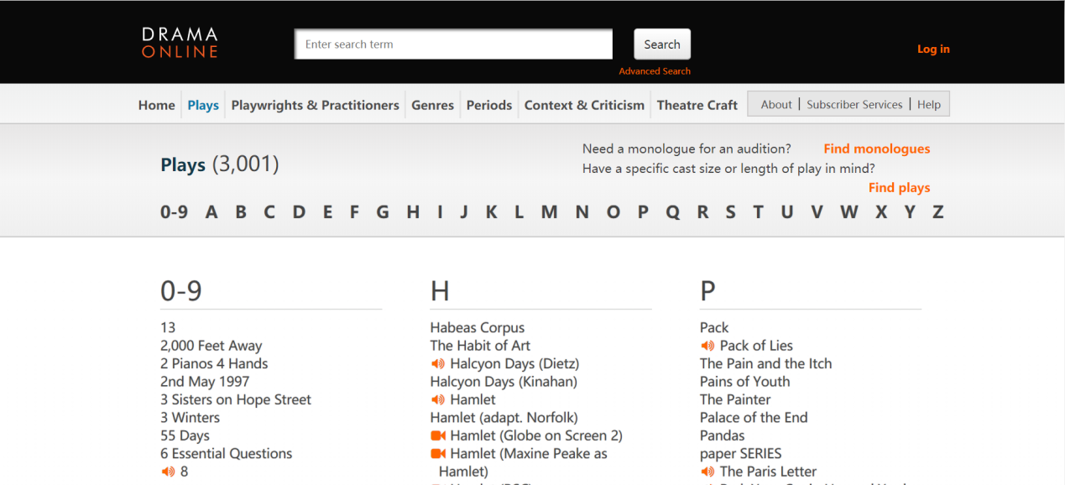

选中出现剧目的高级搜索。•高级的全文搜索功能，可根据戏剧的剧作家、体裁、时代、主题、演员阵容、性别化角色、字长等项目筛选结果

